7 января 2025
🎯 Важная встреча в мире спорта!
Ольга Гопиенко приняла участие в подкасте «Голос спорта» с Олесей Селезневой, где поделилась опытом работы с особенными детьми!
👥 В эфире обсудили:
Особенности воспитания детей с ОВЗ
Возможности занятий спортом для особенных детей
Спортивные достижения воспитанников Центра спортивно-адаптивной подготовки
🏆 Гордость и вдохновение: впервые в России спортсмены с ОВЗ вошли в состав сборной Воронежской области!
💪 Спорт — это путь к новым возможностям и уверенности в себе!
Смотрите выпуск и вдохновляйтесь историями успеха!
https://vk.com/wall-226977241_450
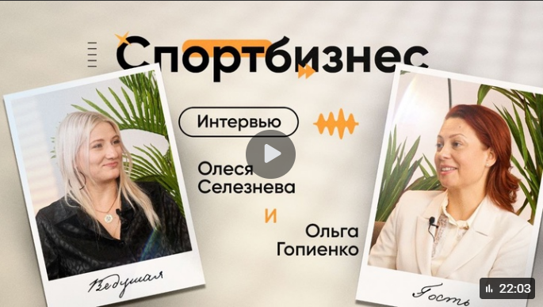

19 января 2025
– 🏔️ Гордимся нашими спортсменами!
Липецкие склоны приняли участников областных соревнований по горнолыжному спорту! На старт вышли талантливые спортсмены из Центра спортивно-адаптивной подготовки, каждый из которых демонстрирует невероятную силу духа и целеустремленность.
Наша команда была представлена пятью атлетами: два спортсмена с РАС, два спортсмена с ДЦП и один слабослышащий спортсмен. Каждый из них – настоящий герой, доказывающий, что любые преграды можно преодолеть!
Эти соревнования – еще один шаг в развитии адаптивного спорта в нашем регионе. Мы верим в потенциал каждого спортсмена и поддерживаем их на пути к новым вершинам!
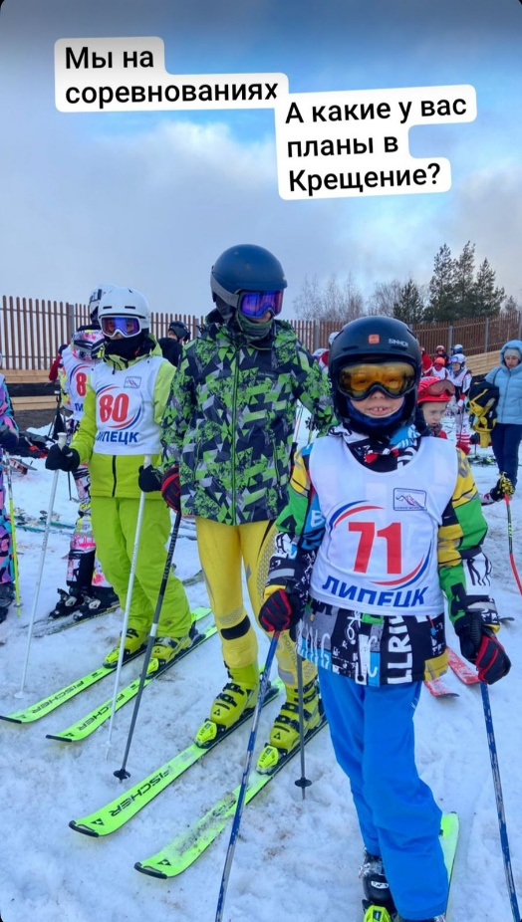

28 января 2025
🎯 Стратегическая встреча спортивной элиты!
Важное событие в мире адаптивного спорта состоялось! За круглым столом собрались ведущие специалисты отрасли:
Тренер - Александр Валерьевич Худяков
Тренер - Кирилл Алексеевич Кириченков
Председатель Фонда Ольга Николаевна Гопиенко
Заслуженный тренер Красноярского края Вячеслав Молодцов
На встрече были подведены итоги прошедшего спортивного года и определены амбициозные цели на будущее. Эксперты обсудили ключевые направления развития, обменялись опытом и наметили пути совершенствования тренировочного процесса.
Особую ценность встрече придало участие заслуженного тренера из Красноярского края, чьи профессиональные рекомендации станут важным вкладом в развитие нашего спорта.
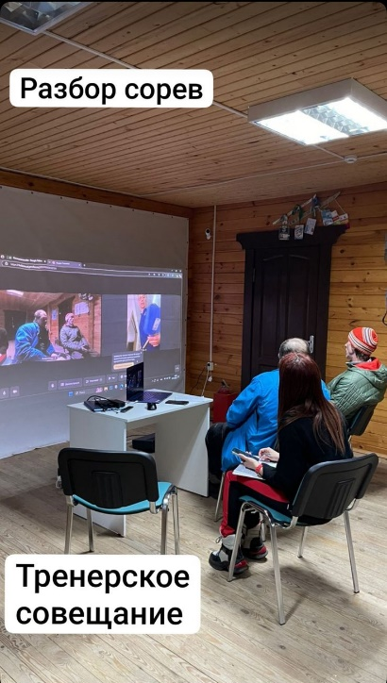

5 февраля 2025
🏅 Гордимся нашими достижениями!
Отличная новость пришла из Миасса, где проходил Кубок России по горнолыжному спорту среди спортсменов с интеллектуальными нарушениями!
Наш спортсмен Дмитрий Чурилов блестяще выступил на соревнованиях и доказал, что нет ничего невозможного! Благодаря упорным тренировкам и невероятной целеустремленности он не только достойно представил наш регион, но и получил второй юношеский разряд.
Это важный шаг в спортивной карьере Дмитрия и подтверждение того, что при правильном подходе и поддержке можно достичь любых целей! Мы верим, что это только начало его больших побед.

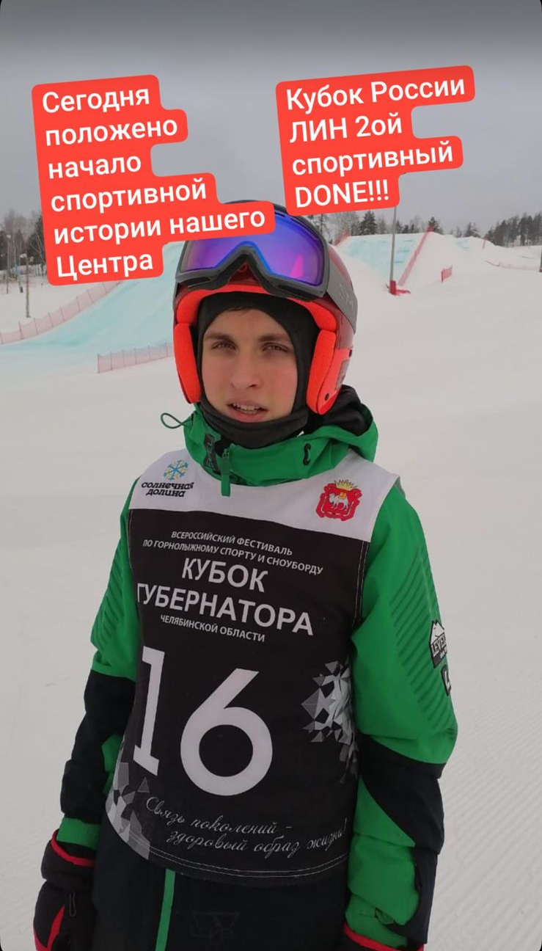

20 февраля 2025
🏔️ Гордимся нашими спортсменами!
Важная веха в истории нашего адаптивного спорта – участие в Чемпионате и Первенстве России по горнолыжному спорту среди спортсменов с интеллектуальными нарушениями!
Наши атлеты показали невероятную силу духа и мастерство, сумев на равных конкурировать с командами со всей России. Несмотря на жесткую конкуренцию, они продемонстрировали уверенное катание и достойную борьбу на каждом спуске.
8 место в общем зачете – это достойный результат для нашей команды. Каждый спортсмен проявил себя как настоящий боец, не сдаваясь даже в самых сложных ситуациях.
Это достижение – лишь начало большого пути. Мы уверены, что впереди наших горнолыжников ждут новые победы и более высокие места на пьедестале!
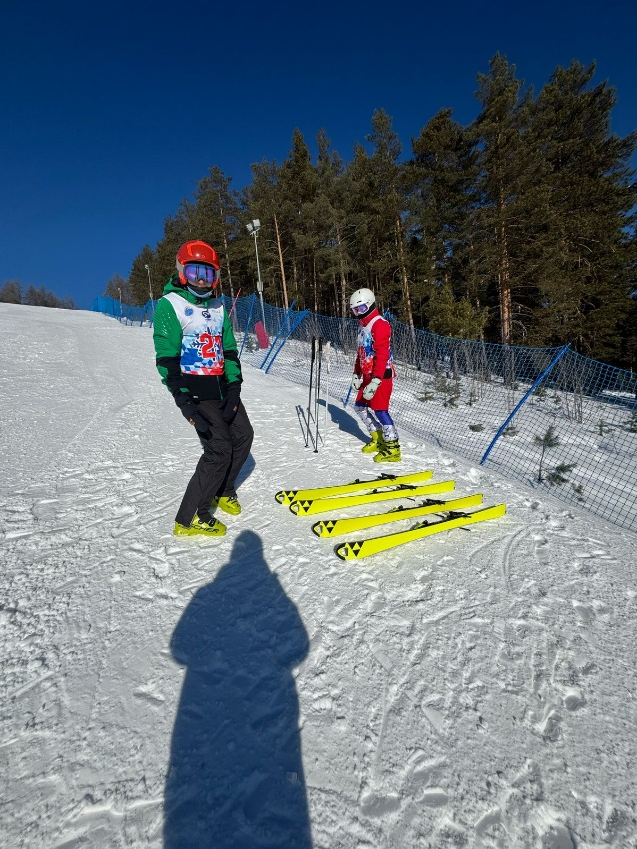
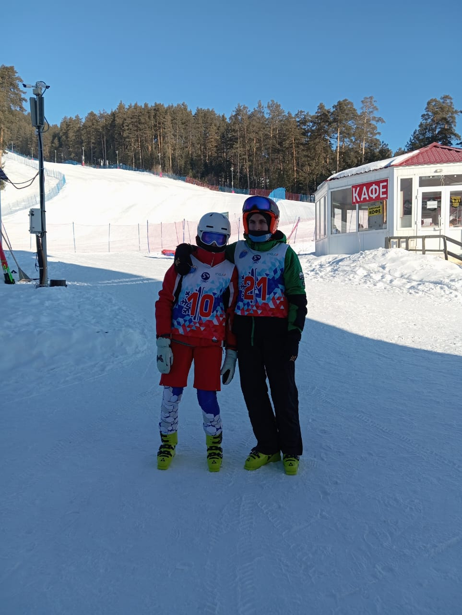

3 марта 2025
🏔️ Новый виток развития!
Горный курорт «Чертовицы» стал площадкой для VI инклюзивных соревнований по горнолыжному спорту! Это значимое событие состоялось при поддержке Федерации горнолыжного спорта Воронежской области.
Инклюзивный спорт объединяет людей разных возможностей, доказывая, что горные склоны открыты для всех! В соревнованиях приняли участие спортсмены с различным уровнем подготовки, каждый из которых продемонстрировал силу духа и целеустремленность.
Эти соревнования – еще один шаг к созданию безбарьерной среды в спорте и формированию инклюзивного общества. Мы рады, что все больше людей получают возможность заниматься любимым видом спорта!
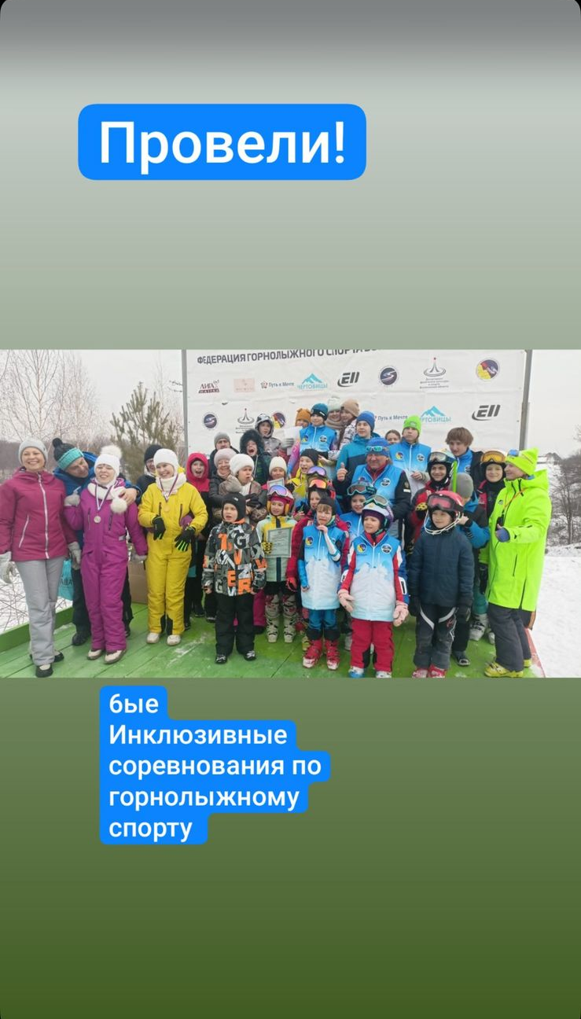

5 марта 2025
🎓 Встреча с легендой паралимпийского спорта!
Грандиозное событие для спортивной жизни Воронежа – к нам приехал Алексей Мошкин, двукратный чемпион и двукратный бронзовый призер зимних Паралимпийских игр!
Встреча с чемпионом прошла в одном из ведущих вузов города, где Алексей поделился своим опытом преодоления трудностей, рассказал о пути к победам и ответил на вопросы студентов.
Программа визита продолжилась посещением открытой инклюзивной тренировки по горнолыжному спорту. Участники смогли не только наблюдать за процессом, но и получить ценные советы от настоящего профессионала.
Такие мероприятия вдохновляют новое поколение спортсменов и показывают, что любые цели достижимы при правильном подходе и упорстве!
https://gorcom36.ru/content/dvukratnyy-paralimpiyskiy-chempion-rasskazal-voronezhtsam-o-puti-k-uspekhu/?ysclid=m839fxs65d728543222
https://vk.com/wall-184178365_72698
В Воронеже прошла инклюзивная тренировка по.. — Видео
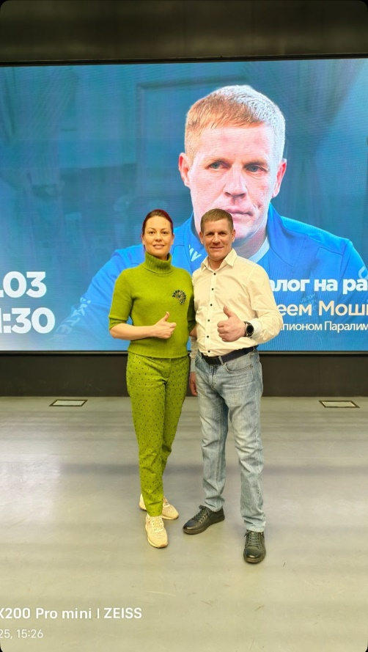

10 марта 2025
🏔️ Блестящие результаты на Специальной Олимпиаде!
Уфа приняла Специальную Олимпиаду по горнолыжному спорту среди спортсменов с интеллектуальными нарушениями, и наши ребята показали впечатляющие результаты!
Пять талантливых атлетов с расстройствами аутистического спектра достойно представили команду, завоевав целых 8 медалей! Их упорство и целеустремленность были вознаграждены по заслугам.
В копилке команды – золотая медаль, три серебряных и четыре бронзовых! Каждый спортсмен проявил себя настоящим героем, преодолевая сложности на горнолыжных трассах.
Эти достижения – результат упорных тренировок и поддержки команды. Мы гордимся нашими спортсменами и их невероятными успехами!
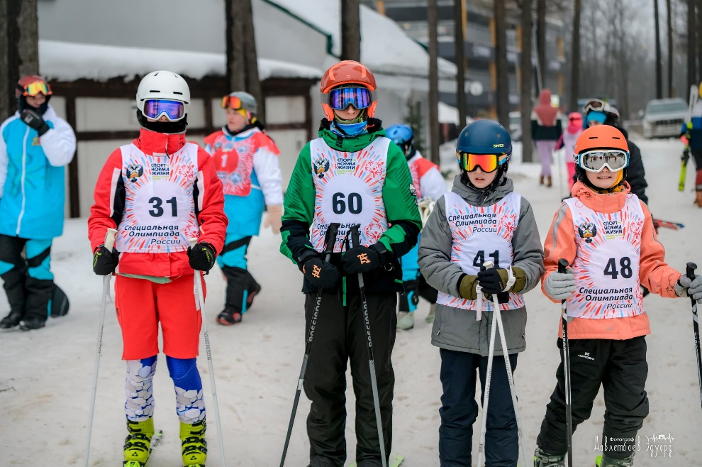

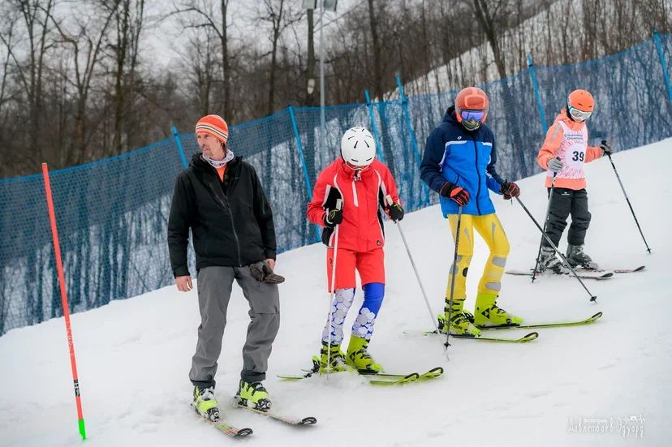

11 апреля 2025
🏔️ Команда фонда на Всероссийских соревнованиях!
Кировск стал площадкой для важных спортивных состязаний – Всероссийских соревнований по горнолыжному спорту. Наш фонд с гордостью представляет своего участника – талантливого спортсмена Алексея Гопиенко!
За успехами спортсмена стоит целая команда поддержки: председатель фонда и любящая мать Ольга Николаевна Гопиенко, а также опытный тренер Кирилл Алексеевич Кириченков. Вместе они делают всё возможное для достижения высоких результатов.
Это выступление – важный шаг в развитии адаптивного спорта и подтверждение того, что при правильной поддержке каждый спортсмен может достичь значительных высот!
Желаем Алексею и всей команде успешного выступления! 💪
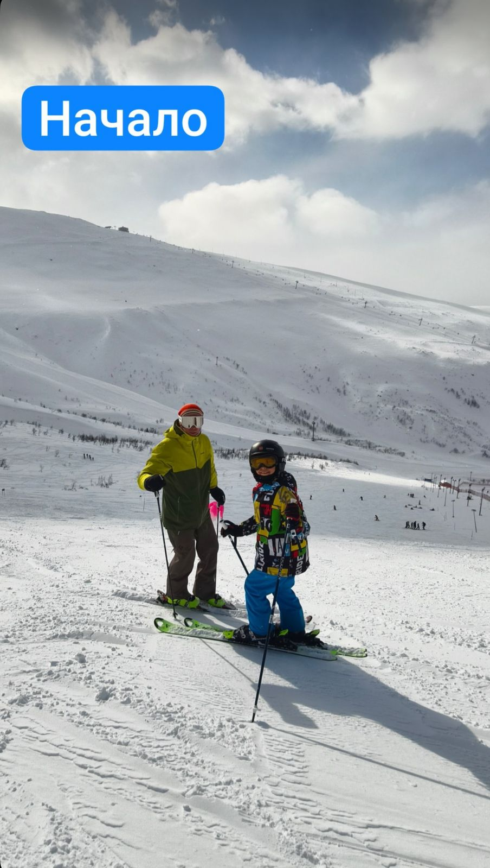

17 апреля 2025
🎯 Уникальная возможность для наших спортсменов!
На базе Благотворительного Фонда «Путь к Мечте» проходит особенная тренировка – её проводит Юлия Иванова, призёрка Олимпийских игр 2024 года по беговым лыжам!
Вместе с опытным тренером нашего фонда Иваном Николаевичем Фурсовым они делятся профессиональными секретами мастерства с нашими нормотипичными спортсменами. Это редкая возможность получить знания от настоящего олимпийского чемпиона!
Такие мероприятия помогают развивать спортивный потенциал наших атлетов и вдохновляют их на новые достижения. Мы гордимся тем, что можем предоставить нашим спортсменам доступ к обучению у лучших профессионалов!
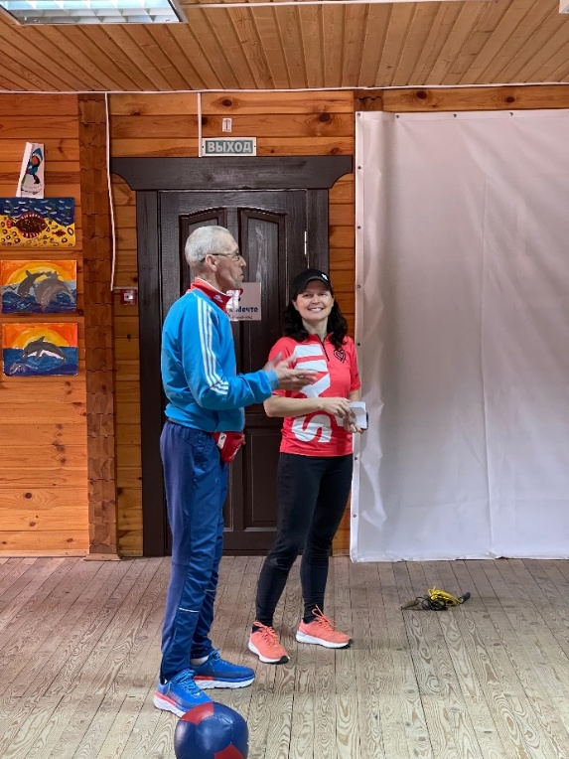
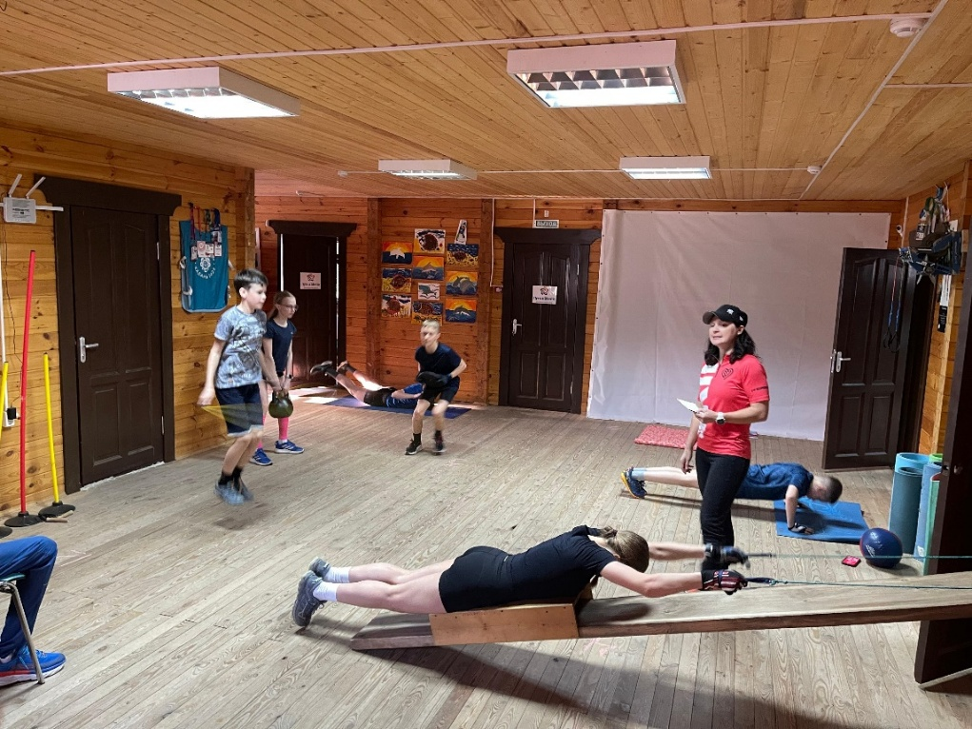

По состоянию на начало апреля 2025 года мы провели 921 час занятий роллер и горнолыжным спортом, из которых 590 часов для детей с аутизмом, 282 часа для детей с ДЦП, 49 часов для слабослышащих детей , 8 часов инклюзивного флорбола и дали 184 часа занятий нормотипичным детям – спортсменам по лыжным гонкам.

19 мая 2025
🛹 Великолепные результаты на Всероссийской Спартакиаде!
Наши спортсмены блестяще выступили на Специальной Олимпиаде по роллер спорту в Пензе! Воронежская область может гордиться достижениями наших атлетов.
В копилке команды – впечатляющий набор наград: три золотые, одна серебряная и четыре бронзовые медали! Успехи были показаны на дистанциях 111 и 222 метра, а также в эстафетах 2×111 метров.
Особая гордость – это результат работы нашей уникальной методики подготовки спортсменов с расстройствами аутистического спектра. Каждый медаль – это подтверждение эффективности нашего подхода и огромного труда всей команды!
Эти победы доказывают, что при правильной поддержке и профессиональном подходе каждый спортсмен может достичь выдающихся результатов!
Поздравляем наших чемпионов и их тренеров! Так держать! 🏆
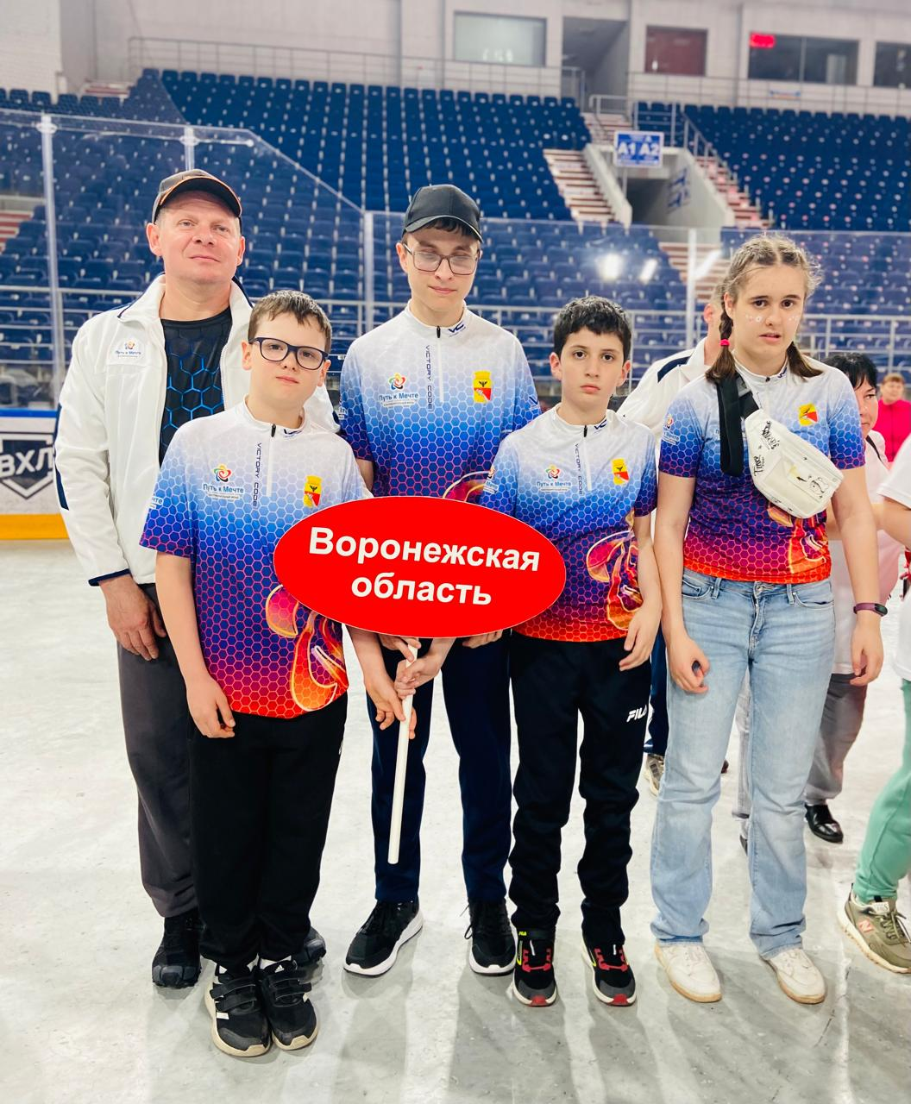

23 мая 2025
🏆 Грандиозная новость для нашего фонда!
Проект «Роллер спорт доступен каждому» успешно прошел отбор и вышел в финал престижного Всероссийского конкурса спортивных проектов «Ты в игре»! Это важное признание значимости нашей работы в развитии адаптивного спорта.
Наша инициатива направлена на то, чтобы сделать роллер-спорт доступным для всех категорий граждан. И то, что проект попал в финал такого масштабного конкурса – это подтверждение правильности выбранного пути!
Участие в финале – это не только признание заслуг, но и возможность получить поддержку для дальнейшего развития проекта. Мы верим, что сможем сделать роллер-спорт еще более популярным и доступным для всех желающих!
Поддерживаем наш проект и желаем успехов в финале конкурса! 💪
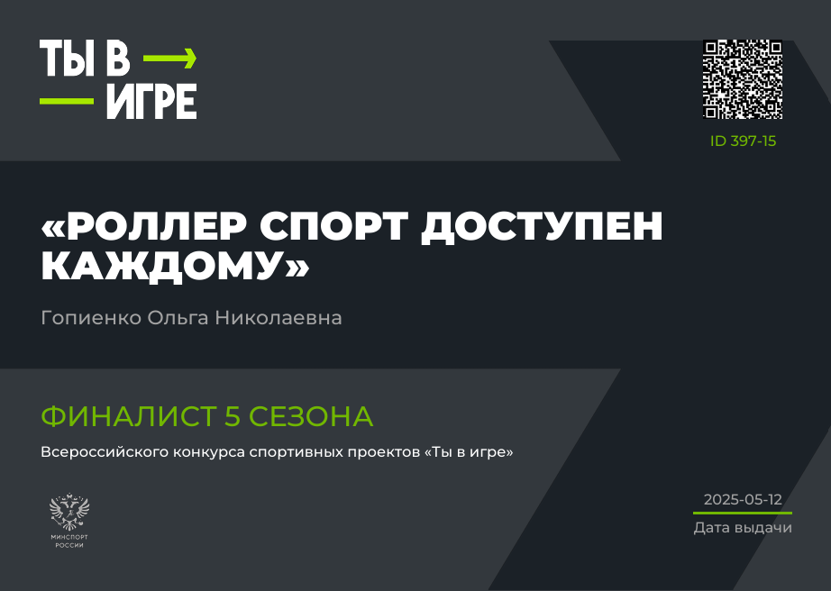

31 мая 2025
🎯 Яркий спортивный праздник для особенных детей!
Наш Центр спортивно-адаптивной подготовки стал частью масштабного спортивного события – «Зеленого Марафона» от Сбербанка! Это был незабываемый день, наполненный радостью, движением и новыми достижениями.
Наши подопечные и их родители окунулись в атмосферу праздника, приняв участие в разнообразных спортивных активностях. Особенно волнительным моментом стали забеги по роллер-спорту для детей с ДЦП и ЛИН – каждый участник показал свои лучшие результаты!
Главное достижение этого дня – не медали и кубки, а улыбки на лицах детей, их гордость за себя и радость от участия в настоящем спортивном мероприятии. Мы счастливы, что можем создавать такие возможности для наших спортсменов!
Спасибо организаторам за возможность сделать этот день особенным для наших детей! 💪
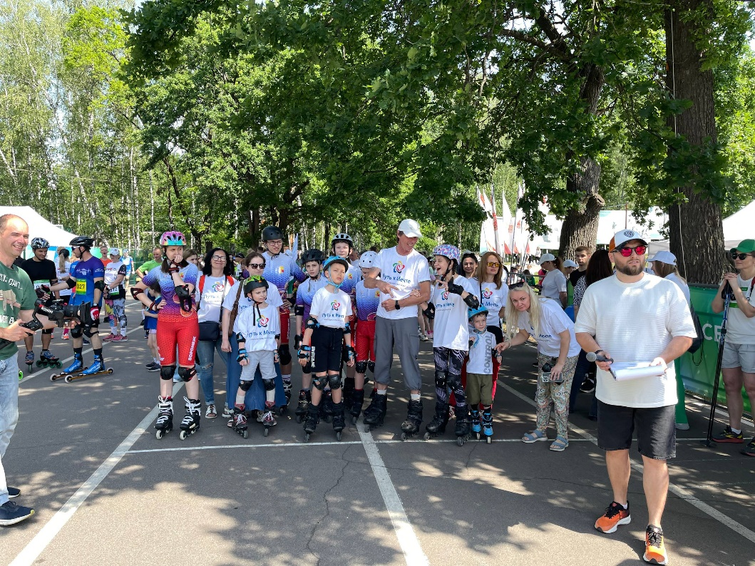

2 июня 2025
Грандиозная победа в конкурсе АСИ!
Проект «Методика реабилитации через спорт высоких достижений» вышел в лидеры конкурса «Информационные системы управления практиками»!
🎯 Наша инициатива направлена на создание уникальных условий для детей с ограниченными возможностями здоровья, чтобы они могли заниматься роллер-спортом и горными лыжами. Роллер-спорт не только увлекателен сам по себе, но и является отличной базой для подготовки будущих горнолыжников.
🏆 Благодаря проекту у юных спортсменов появляется реальная возможность построить профессиональную спортивную карьеру в этих дисциплинах. Мы создаем все условия для того, чтобы каждый ребенок мог реализовать свой спортивный потенциал и достичь высоких результатов.
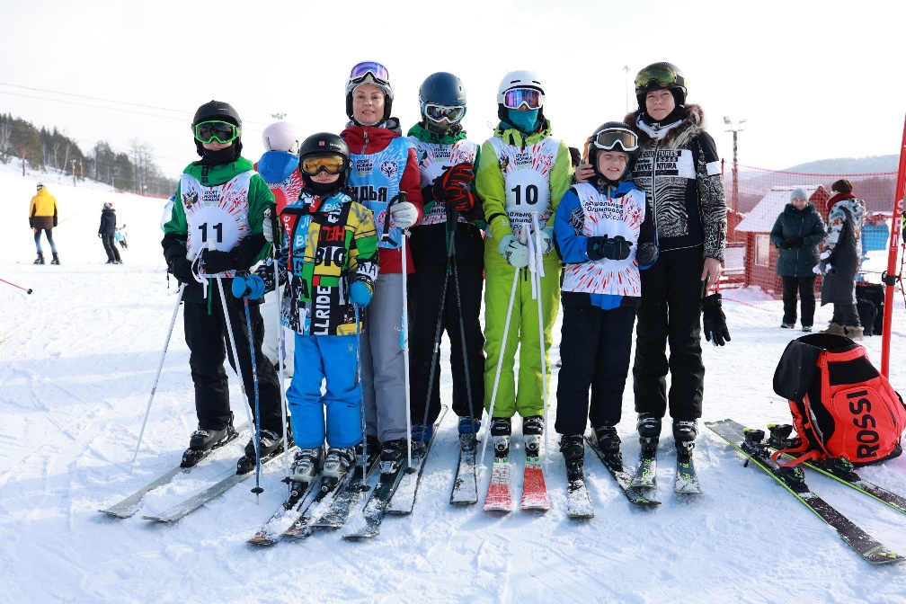

7-8 июня 2025
🎯 Грандиозный успех на семейном фестивале «Спортлэнд»!
Благотворительный Фонд «Путь к Мечте» с гордостью представил свои программы на масштабном спортивном фестивале «Спортлэнд»! Это стало настоящим праздником спорта и добра для всей семьи.
Главная звезда нашего участия – мастер-класс от талантливой спортсменки и тренера Лилии Тухватуллиной. Более 300 детей получили ценные уроки катания на роликовых коньках и зарядились позитивной энергией!
Масштаб мероприятия впечатляет: о нашем Фонде узнали свыше 1000 человек! Но главное – это море положительных эмоций, которые невозможно измерить цифрами. Мы счастливы делиться своим опытом и вдохновлять людей на занятия спортом!
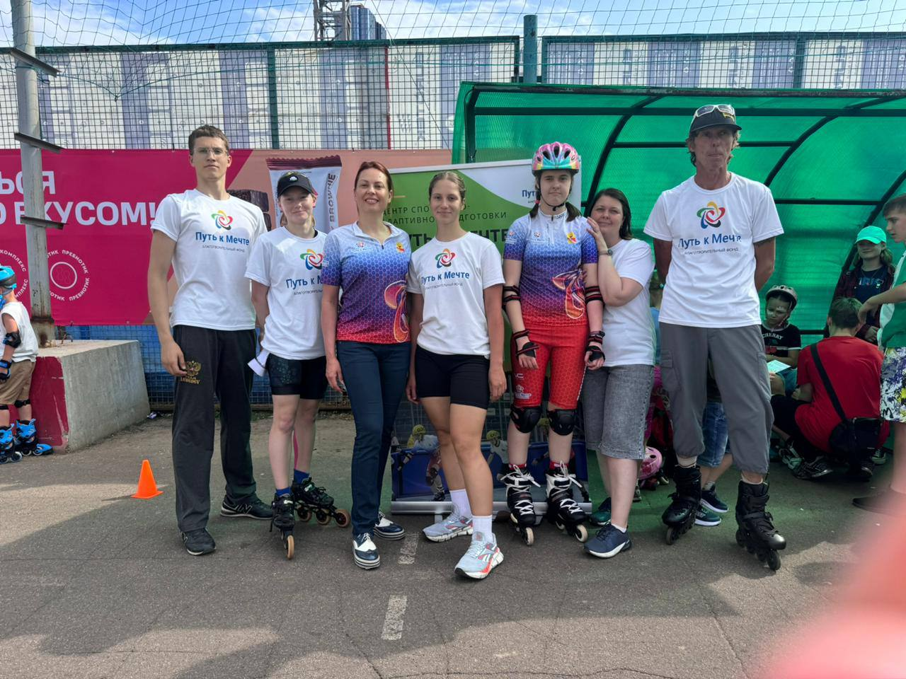

14 июня 2025
Важное достижение в адаптивном спорте!
Председатель Центра спортивно-адаптивной подготовки Ольга Гопиенко успешно защитила инновационный проект «Эндаумент фонд: Спорт без границ для детей с ОВЗ» в Стартап Академии Сколково. Инициатива направлена на создание устойчивой системы финансирования занятий роллер-спортом и горными лыжами для детей с ограниченными возможностями здоровья.
Проект открывает новые перспективы для развития адаптивного спорта и даёт возможность юным спортсменам тренироваться на регулярной основе.
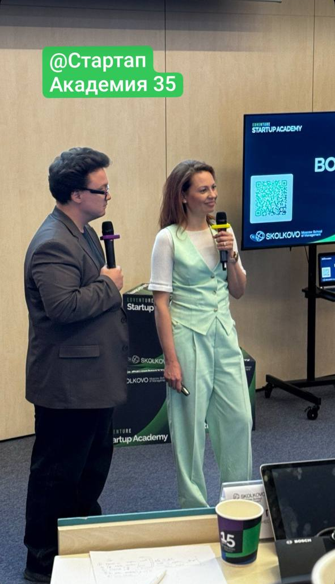
https://disk.yandex.ru/d/3UxtflkBE9DibQ
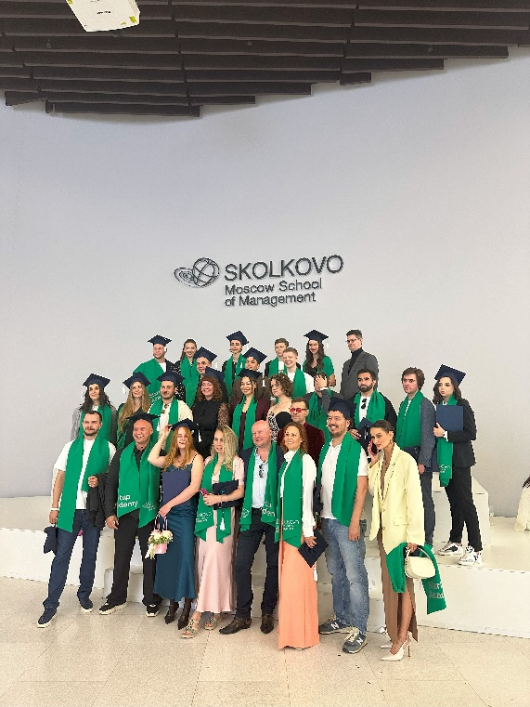

17 июня 2025
Олимпийский потенциал юных чемпионов!
Российский Международный Олимпийский Университет опубликовал статью «Маленький проект с олимпийским потенциалом» в своём Вестнике. В материале рассказывается о достижениях детей из Центра спортивно-адаптивной подготовки, которые уже сегодня демонстрируют выдающиеся результаты на спортивной арене.
Центр стал для ребят не просто местом тренировок, а настоящей школой жизни, где каждый ребёнок находит поддержку, вдохновение и возможность раскрыть свой потенциал. Благодаря профессиональному подходу тренеров и уникальной методике реабилитации через спорт, дети с ограниченными возможностями здоровья достигают высот, которые вдохновляют миллионы.
Мы гордимся нашими юными чемпионами и верим, что их история станет примером для многих! 💪✨
Ознакомиться со статьей можно по ссылке ниже!
e6affbb2-a6eb-464a-8fa2-1278d87915cc
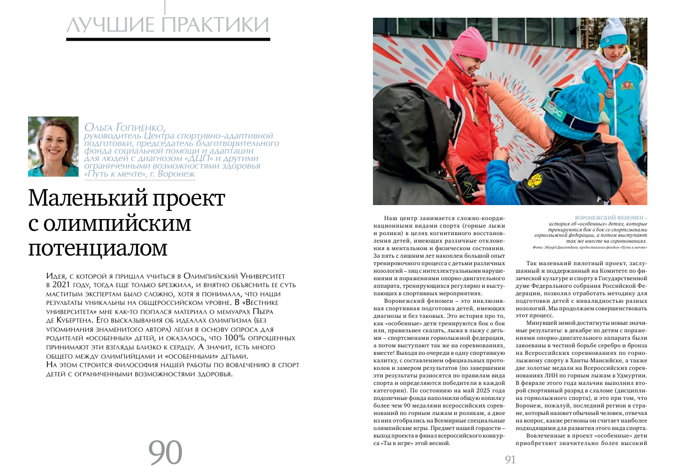

29 июня 2025
🎯 Отличная новость!
Ольга Николаевна Гопиенко представила свой революционный проект «Методика реабилитации через спорт высоких достижений» на форуме «Больше чем бизнес»!
🏂 Проект направлен на создание уникальных условий для детей с ОВЗ, чтобы они могли заниматься:
горнолыжным спортом
роллер-спортом
🎯 Главная цель — дать каждому юному спортсмену возможность реализовать свой потенциал и построить собственную спортивную историю!
💪 Спорт объединяет, вдохновляет и помогает преодолевать любые границы!
https://disk.yandex.ru/d/DL0MH1V_LeOsmA
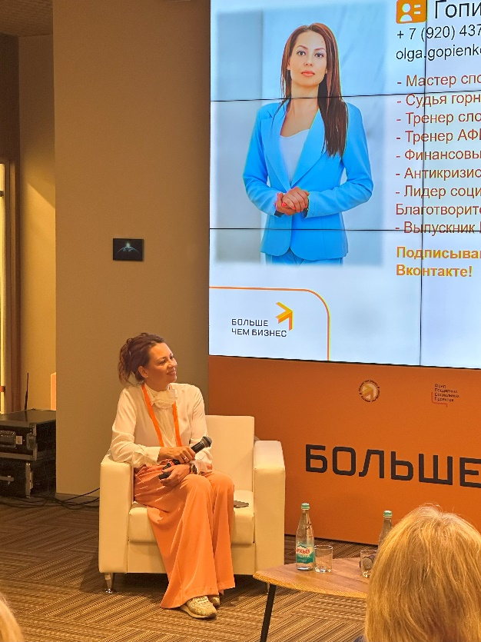

07 июля 2025
Равные возможности – равные победы!
В Центре спортивно-адаптивной подготовки состоялись занятия по роллер спорту для детей с онкологическими заболеваниями из Благотворительного Фонда «Добросвет», в рамках которых дети научились кататься на роликовых коньках, а также те, кто умел на них стоять, освежили свои навыки катания. А кульминацией этих занятий стал удивительный фестиваль роллер-спорта, который объединил детей с разными возможностями здоровья.
На одной площадке собрались юные спортсмены с диагнозом ДЦП и РАС, ребята с онкологическими заболеваниями из благотворительного фонда «Добросвет», а также талантливые спортсмены Центра по направлению беговые лыжи.
Каждый участник фестиваля показал невероятную силу духа и стремление к победе. Роликовые коньки стали не просто спортивным инвентарем, а настоящим символом единства и преодоления границ.
Спорт — это язык, который понятен всем, независимо от диагноза. Здесь каждый может стать победителем, просто участвуя и преодолевая себя.
Мы гордимся каждым участником фестиваля и благодарим всех, кто помог организовать это замечательное событие! ❤️
2025_ролики Путь к мечте — Яндекс Диск
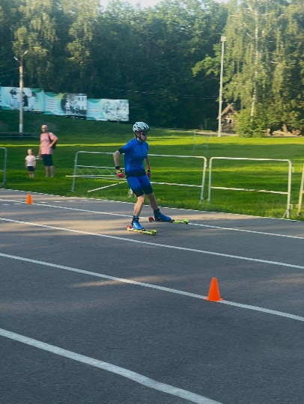
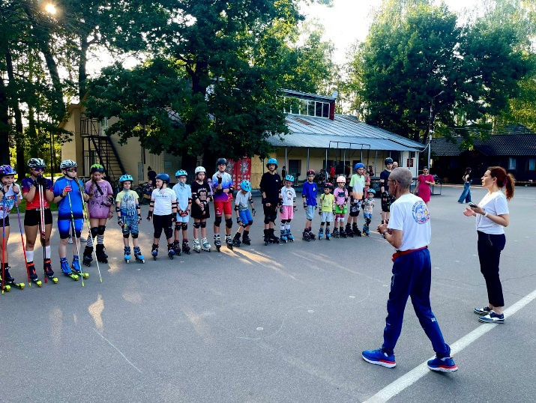

10 июля 2025
Важный успех нашего Центра! 🏆
Гопиенко Ольга Николаевна, руководитель Центра спортивно-адаптивной подготовки, вошла в число 30 ведущих мировых экспертов, чьи достижения и опыт были представлены в специальном выпуске Вестника РМОУ!
В рамках исследования социальных эффектов спортивных проектов в России и мире Ольга Николаевна поделилась уникальным опытом работы с детьми с ограниченными возможностями здоровья.
Наш Центр стал ярким примером того, как спорт может менять жизни, открывая новые возможности для каждого ребенка!
В публикации отражены:
Инновационные методики работы с особенными детьми
Достижения воспитанников Центра
Социальное значение адаптивного спорта
Влияние спортивных проектов на развитие общества
Это признание — ещё одно подтверждение того, что работа, которую мы делаем, важна и значима не только для нашей страны, но и для всего мирового спортивного сообщества!
Ознакомиться со статьей можно по ссылке РМОУ | Новости
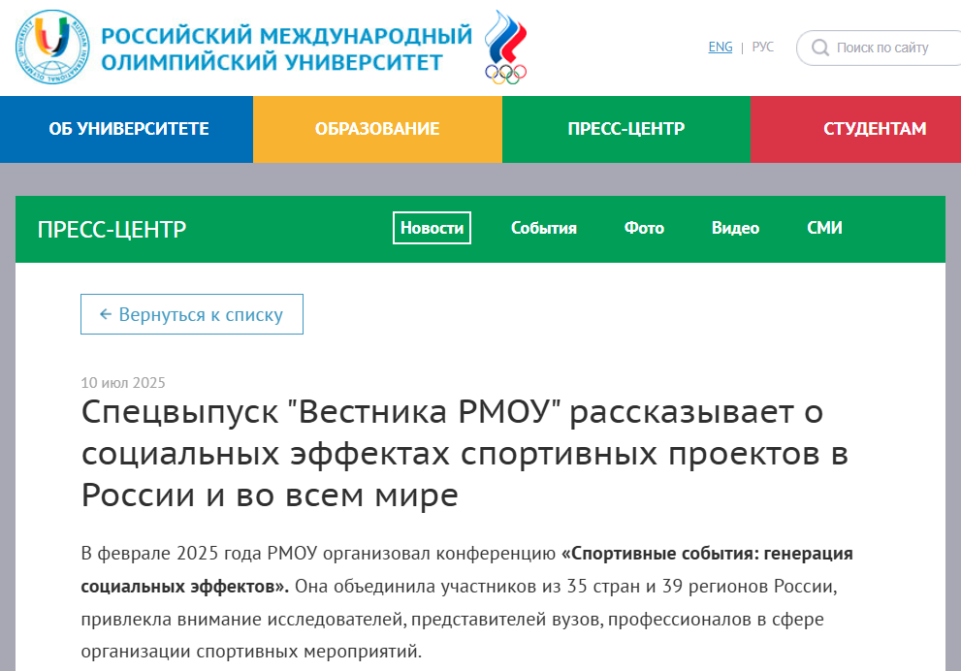

По состоянию на начало июля 2025 года мы провели 1087 часов занятий роллер и горнолыжным спортом, из которых 687 часов для детей с аутизмом, 351 часа для детей с ДЦП, 49 часов для слабослышащих детей , 8 часов инклюзивного флорбола и дали 220 часов занятий нормотипичным детям – спортсменам по лыжным гонкам.
7 сентября 2025
Подопечные Благотворительного Фонда «Путь к Мечте» приняли участие в областных соревнованиях по роллер-спорту «Кубок Форест парка» (г. Липецк). Спортсмены фонда успешно выступили в состязаниях наравне с нормотипичными участниками и продемонстрировали высокий уровень подготовки.
Особо отличилась спортсменка Тухватуллина Лилия, занявшая:
- 2-е место в дисциплине «слалом»;
- 3-е место в дисциплине «роллер-кросс».
Участие в соревнованиях такого уровня способствует развитию инклюзивного спорта, укреплению уверенности подопечных в собственных силах и популяризации физической активности среди людей с ограниченными возможностями здоровья.
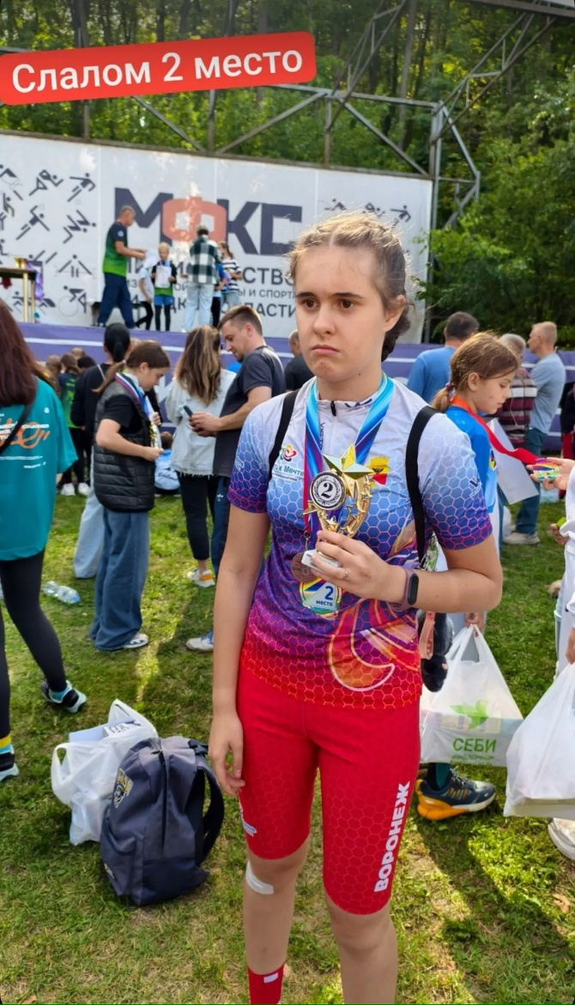
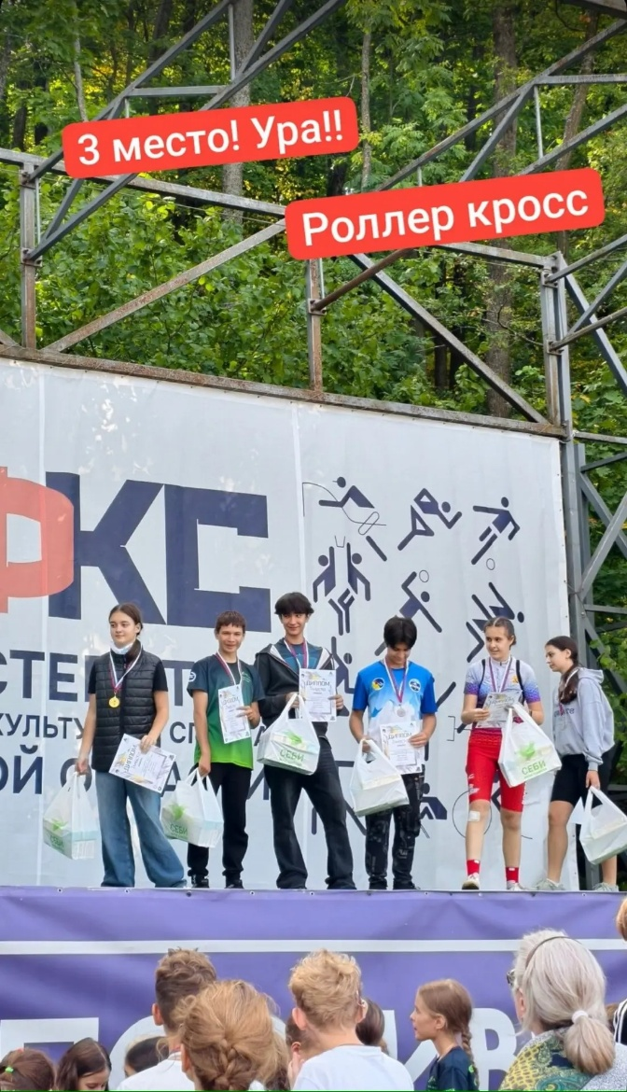

26 сентября 2025
В рамках Всемирного дня безопасности пациентов на площадке «ЕДИНАЯ РОССИЯ Воронежская область» прошло мероприятие, организованное Российским Красным Крестом (г. Воронеж).
Председатель фонда Ольга Николаевна Гопиенко выступила с докладом о реабилитации детей с задержками в развитии посредством адаптивных видов спорта в Воронеже. В выступлении были подчёркнуты:
- важность системности тренировок;
- значимость выездных соревнований для достижения физической и психоэмоциональной динамики у детей;
- успехи и достижения спортсменов фонда.
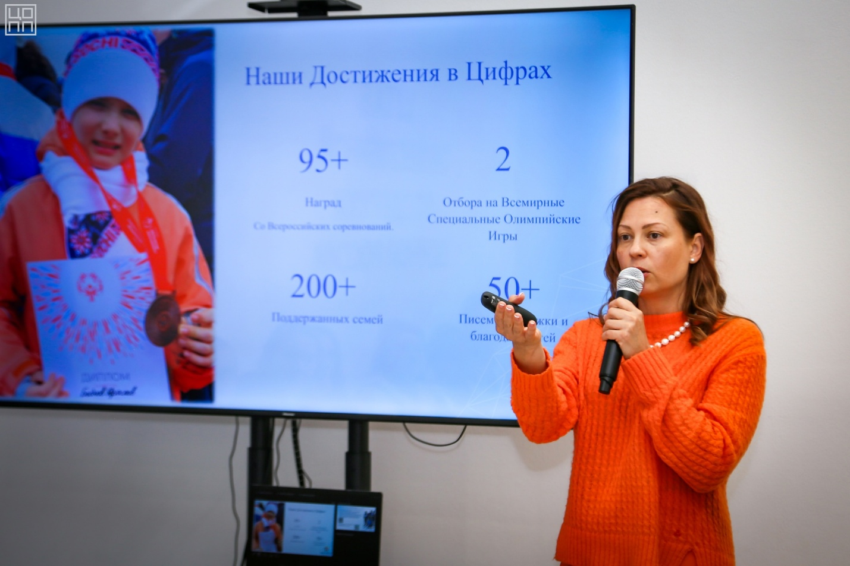

2 октября 2025
Благотворительный Фонд «Путь к Мечте» провёл рабочую встречу с будущими психологами Проектного офиса ВЭПИ (Воронежского экономико - правового института).
В ходе встречи председатель фонда Ольга Николаевна Гопиенко представила студентам кафедры психологии деятельность организации и обсудила перспективы их участия в проектах фонда.
По итогам мероприятия разработан предварительный план сотрудничества, предусматривающий:
- получение студентами практического опыта работы с подопечными фонда;
- сбор исследовательских материалов для дипломных работ;
- участие в совершенствовании реабилитационных программ фонда.
Сотрудничество реализуется в рамках проекта «Центр спортивно-адаптивной подготовки PRO», поддержанного АНО «Образ Будущего», и направлено на развитие практик реабилитации через спорт детей и взрослых с инвалидностью.
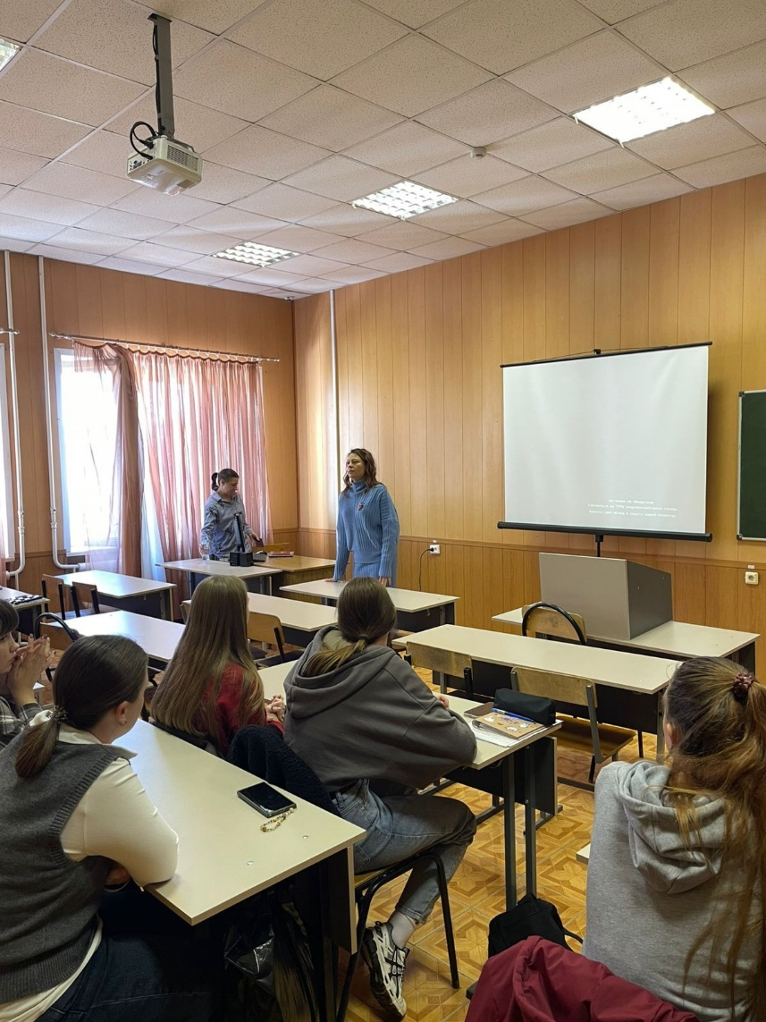

22 октября 2025
Благотворительный Фонд «Путь к Мечте» провёл мастер-класс для детей с ограниченными возможностями здоровья в реабилитационном центре «Журавлик» (г. Борисоглебск).
В мероприятии приняли участие 10 юных спортсменов, в том числе дети с расстройствами аутистического спектра (РАС) и детским церебральным параличом (ДЦП). Профессиональные тренеры фонда организовали занятие с индивидуальным подходом к каждому ребёнку, создав поддерживающую и доброжелательную атмосферу.
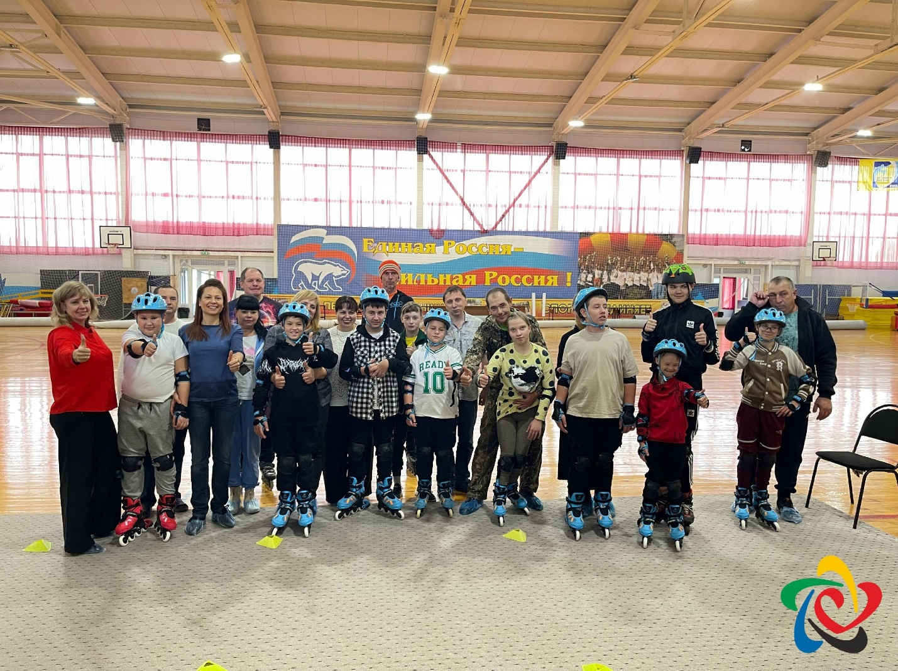

23 декабря 2025
Спортсмен с ДЦП Гопиенко Алексей, подопечный Благотворительного Фонда «Путь к Мечте», принял участие во Всероссийских соревнованиях по спорту лиц с поражениями опорно-двигательного аппарата (ПОДА) по горнолыжному спорту.
В своей первой спортивной карьере Алексей завоевал медаль — занял 3-е место. Этот результат стал важным этапом в его спортивной биографии и подтвердил эффективность реабилитационных программ фонда через адаптивный спорт.
Участие в соревнованиях всероссийского уровня позволило спортсмену:
- получить ценный соревновательный опыт;
- продемонстрировать высокий уровень подготовки;
- укрепить уверенность в собственных силах;
- мотивировать других подопечных фонда к занятиям горнолыжным спортом.
